周亚男 2020131062 202班
- 注册alchemy账户
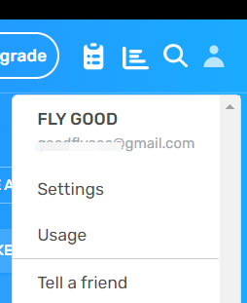

2. 选择免费计划
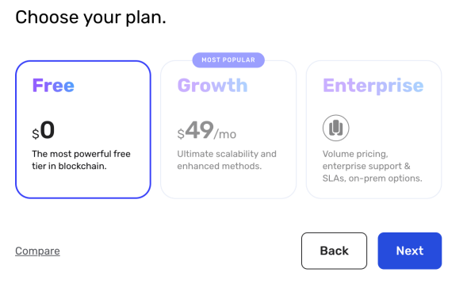
3. 找到相应的key和Ethreum的配置，作为代码里RPC的配置
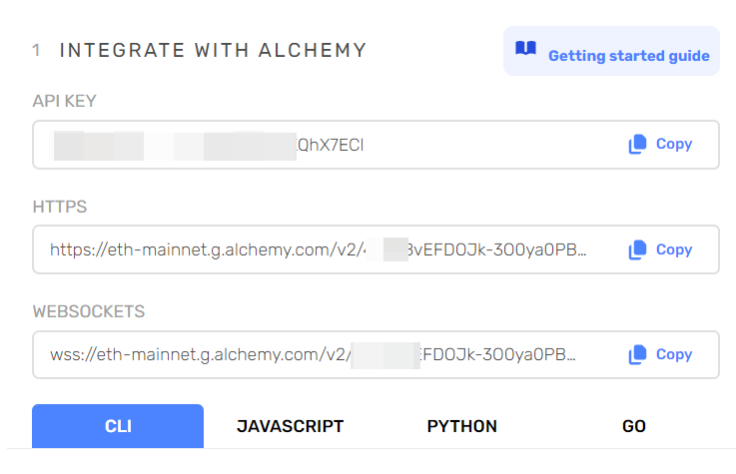
4. 在本地安装node.js
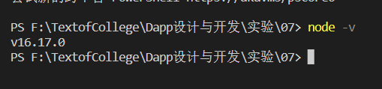
5. 在本地新建目录，并使用 npm init 进行初始化；
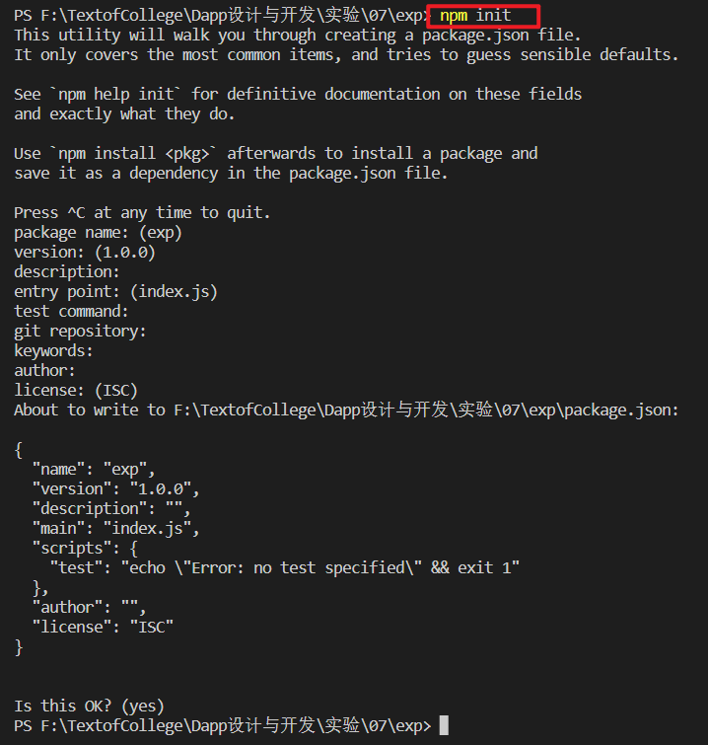
6. 安装ethers.js
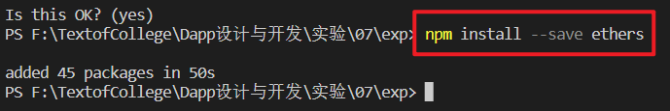
7. 新建文件 main.js 在程序里实现以下功能：
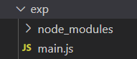
·查询最新区块高度
·查询gasPrice
·根据区块高度查询区块的miner；
·查询USDT合约的symbol
·查询USDT合约的decimals
·查询USDT合约的totalSupply
·查询USDT合约最新一百个区块的Transfer事件；
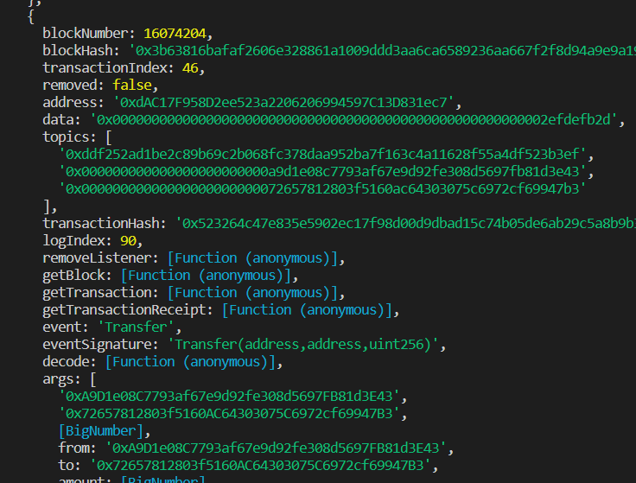

加分项： 统计USDT的所有持币账户，分成address/amount 两个属性 生成一个JSON文件。并且和区块链浏览器数据做对比，账户 余额是否正确。

实验报告内容 提交源代码，并回答：
1. 除了alchemy之外，你还知道哪些RPC Provider？Ethereum Nodes
2. Provider的作用是什么？
3. ABI 的内容是啥？如何在程序里使用？

